
“CIEGNEST” Dispositivo Sensorizado para la Discapacidad Visual y su Impacto en Proyectos Universitarios.

Nestor Ramon Fariña Molina,
Universidad Internacional Tres Fronteras,
Ciudad del Este, Paraguay,

Resumen
En un contexto donde la inclusión de personas con discapacidad visual sigue siendo un desafío, el proyecto CIEGNEST ha sido desarrollado para abordar esta problemática mediante una solución tecnológica accesible. Este dispositivo sensorizado, diseñado con software de código abierto y herramientas de bajo costo, ofrece una respuesta efectiva para la asistencia en la navegación segura en entornos interiores y exteriores. Actúa como un complemento en lugar de una dependencia total, proporcionando apoyo adicional sin reemplazar las habilidades existentes del usuario. El objetivo principal de CIEGNEST es proporcionar una herramienta eficaz para la orientación de personas con discapacidad visual, mejorando así su movilidad. Además, el proyecto busca fomentar el uso de tecnología libre en el desarrollo de dispositivos asistivos, promoviendo la creación de más iniciativas innovadoras en el ámbito universitario. El estudio emplea un diseño experimental, con una muestra compuesta por usuarios con discapacidad visual que han probado el brazalete en diversos entornos. La recolección de datos se ha realizado mediante encuestas y entrevistas, junto con pruebas de campo para evaluar la funcionalidad del dispositivo. Las técnicas de análisis incluyen evaluación cuantitativa de la eficacia del dispositivo y análisis cualitativo de la experiencia del usuario. Las pruebas rigurosas confirman que el brazalete proporciona una orientación segura y confiable, demostrando una notable eficacia tanto en entornos interiores como exteriores. Los resultados destacan su versatilidad y facilidad de uso, así como la utilidad práctica del dispositivo en situaciones cotidianas. CIEGNEST no solo cumple con su objetivo de mejorar la movilidad de las personas con discapacidad visual, sino que también sienta un precedente valioso para futuros proyectos en el ámbito universitario. Su enfoque en tecnología libre y su integración en el ámbito académico fomentan el desarrollo de soluciones innovadoras y accesibles, incentivando la participación en la creación de proyectos tecnológicos inclusivos.
Palabras clave: tecnología asistiva, dispositivos sensorizados, discapacidad visual, software libre, innovación tecnológica.

“CIEGNEST” Sensorized Device for Visual Impairment and its Impact on University Projects

Abstract

In a context where the inclusion of individuals with visual impairments remains a challenge, the CIEGNEST project has been developed to address this issue with an accessible technological solution. This sensorized device, designed using open-source software and low-cost tools, provides an effective response for assisting safe navigation in both indoor and outdoor environments. It acts as a complement rather than a total dependency, offering additional support without replacing the user's existing skills. The main objective of CIEGNEST is to provide an effective tool for the orientation of individuals with visual impairments, thereby improving their mobility. Additionally, the project aims to promote the use of open technology in the development of assistive devices, encouraging the creation of more innovative initiatives within the academic sphere. The study employs an experimental design, with a sample consisting of users with visual impairments who have tested the bracelet in various environments. Data collection was carried out through surveys and interviews, along with field tests to evaluate the functionality of the device. Analysis techniques include quantitative assessment of the device's effectiveness and qualitative analysis of user experience. Rigorous testing confirms that the bracelet provides safe and reliable orientation, demonstrating notable effectiveness in both indoor and outdoor environments. The results highlight its versatility and ease of use, as well as the practical utility of the device in everyday situations. CIEGNEST not only meets its goal of improving mobility for individuals with visual impairments but also sets a valuable precedent for future projects in the academic field. Its focus on open technology and its integration into the academic environment foster the development of innovative and accessible solutions, encouraging participation in the creation of inclusive technological projects.

Keywords: assistive technology, sensorized devices, visual impairment, open-source software, technological innovation.

Em um contexto onde a inclusão de pessoas com deficiência visual continua sendo um desafio, o projeto CIEGNEST foi desenvolvido para abordar essa problemática por meio de uma solução tecnológica acessível. Este dispositivo sensorizado, projetado com software de código aberto e ferramentas de baixo custo, oferece uma resposta eficaz para a assistência na navegação segura em ambientes internos e externos. Atua como um complemento em vez de uma dependência total, oferecendo suporte adicional sem substituir as habilidades existentes do usuário. O objetivo principal do CIEGNEST é fornecer uma ferramenta eficaz para a orientação de pessoas com deficiência visual, melhorando assim sua mobilidade. Além disso, o projeto busca promover o uso de tecnologia livre no desenvolvimento de dispositivos assistivos, incentivando a criação de mais iniciativas inovadoras no âmbito acadêmico. O estudo emprega um design experimental, com uma amostra composta por usuários com deficiência visual que testaram a pulseira em diversos ambientes. A coleta de dados foi realizada por meio de questionários e entrevistas, juntamente com testes de campo para avaliar a funcionalidade do dispositivo. As técnicas de análise incluem avaliação quantitativa da eficácia do dispositivo e análise qualitativa da experiência do usuário. Testes rigorosos confirmam que a pulseira fornece uma orientação segura e confiável, demonstrando uma eficácia notável tanto em ambientes internos quanto externos. Os resultados destacam sua versatilidade e facilidade de uso, bem como a utilidade prática do dispositivo em situações cotidianas. CIEGNEST não apenas cumpre seu objetivo de melhorar a mobilidade das pessoas com deficiência visual, mas também estabelece um precedente valioso para futuros projetos no âmbito universitário. Seu enfoque em tecnologia livre e sua integração no ambiente acadêmico fomentam o desenvolvimento de soluções inovadoras e acessíveis, incentivando a participação na criação de projetos tecnológicos inclusivos.
Palavras-chave: tecnologia assistiva, dispositivos sensorizados, deficiência visual, software livre, inovação tecnológica.

INTRODUCCIÓN
Al menos 2,200 millones de personas sufren algún grado de discapacidad visual, y de este grupo, más de mil millones podrían haber evitado o tratado su condición (Organización Mundial de la Salud, 2019). En Paraguay, según las encuestas realizadas en 2012, se constató que la discapacidad visual es una de las más prevalentes en la población. El 22.1% de los hogares paraguayos tiene al menos una persona con dificultad para ver, y algunos de estos casos implican limitaciones visuales totales (Instituto Nacional de Estadísticas, 2021).
La situación que enfrenta una persona con discapacidad visual en su vida diaria es extremadamente limitada, lo que afecta significativamente su calidad de vida. La movilidad y el desplazamiento son las principales barreras que enfrentan, y aunque el bastón es una herramienta esencial y accesible, a menudo no cumple con todas las necesidades de sus usuarios. Aunque es económico, el bastón tiene limitaciones importantes: no puede detectar obstáculos a menos que se realicen golpes, lo que solo proporciona información limitada sobre el entorno. Esta insuficiencia puede complicar el traslado de un lugar a otro y provocar problemas emocionales, laborales y sociales, resaltando la necesidad de desarrollar soluciones que ofrezcan más información y seguridad durante el desplazamiento.
Además, el costo de muchos dispositivos diseñados para asistir a personas con discapacidad visual es elevado, lo que limita su acceso. En este contexto, es crucial desarrollar alternativas más económicas que sean accesibles en términos de costo, obtención y uso. La inseguridad en el entorno urbano también restringe el uso de dispositivos móviles por parte de personas ciegas, subrayando aún más la necesidad de soluciones innovadoras y prácticas.
Por lo tanto, se evidencia la necesidad de desarrollar un brazalete sensorizado que complemente el bastón. Este dispositivo está diseñado para ser accesible en todos los aspectos, costo, facilidad de obtención y facilidad de uso, con el objetivo de convertirse en una herramienta efectiva que mejore la movilidad de las personas con discapacidad visual. Al proporcionar información adicional sobre su entorno, el brazalete no solo busca mejorar la seguridad y autonomía de sus usuarios, sino también fomentar su inclusión plena en la sociedad.
Entre las tecnologías diseñadas para asistir a personas con discapacidad visual se encuentra el desarrollo de una banda adherible a la cintura, cuyo objetivo es detectar objetos en movimiento y emitir vibraciones en función de la posición de dichos objetos (Gonçalves y Cordeiro, 2021). Adicionalmente, se han desarrollado bastones electrónicos equipados con sensores ultrasónicos que permiten anticipar la proximidad de objetos cercanos (Cardona y Vasquez, 2019).
Este estudio presenta el diseño de un dispositivo funcional: un brazalete con sensores. Utilizando tecnologías de código abierto y componentes asequibles, se busca que sea económicamente accesible en el mercado. Su objetivo es ofrecer una herramienta que no solo proporcione mayor autonomía en la navegación, sino que también mejore el desplazamiento de sus usuarios, facilitando así su participación activa en la sociedad. Este enfoque se alinea con el proyecto CIEGNEST, que promueve la inclusión a través de soluciones tecnológicas accesibles y fomenta el uso de tecnología libre en el desarrollo de dispositivos asistivos, incentivando más iniciativas innovadoras en el ámbito universitario.
Las personas con discapacidad visual utilizan diversos mecanismos para su desplazamiento diario, como el sistema Braille para la lectura, el bastón como herramienta de movilidad y perros guía entrenados. La estimulación del sentido auditivo es también esencial, ya que les permite percibir la distancia a posibles peligros (León, 2021). Actualmente, las tecnologías desempeñan un papel crucial en la adaptación de las personas con discapacidad visual, facilitando su integración en la sociedad moderna y contribuyendo a su desarrollo profesional, personal y social (Cruz, 2018).
MARCO TEÓRICO
Antes de iniciar el desarrollo de CIEGNEST, se realizó una exhaustiva investigación sobre las tecnologías asistivas existentes para personas con discapacidad visual. Se identificaron diversos dispositivos, desde bastones electrónicos hasta sistemas de navegación basados en tecnología GPS. Por ejemplo, se exploraron bastones que utilizan sensores ultrasónicos para detectar obstáculos, permitiendo a los usuarios anticipar su proximidad. Sin embargo, muchos de estos dispositivos son costosos y requieren mantenimiento especializado, lo que limita su accesibilidad para un amplio público.
Se investigaron diversas tecnologías de código abierto que representan alternativas más accesibles para personas con discapacidad visual. Sin embargo, muchos de estos sistemas presentan limitaciones en cuanto a su costo y dependencia de servicios de conectividad, lo que restringe su uso generalizado. Estos hallazgos resaltaron la necesidad de desarrollar un dispositivo que sea no solo efectivo, sino también accesible y personalizable, garantizando que pueda adaptarse a las diversas necesidades de sus usuarios.
La investigación influyó en el diseño de CIEGNEST de varias maneras. Se decidió utilizar materiales y componentes de bajo costo disponibles en el mercado local, así como software de código abierto para garantizar que el brazalete sea asequible y fácil de replicar. Además, se priorizó la creación de un dispositivo que complemente al bastón, brindando información adicional sin reemplazar la herramienta tradicional. Esta combinación de accesibilidad y funcionalidad se convierte en un pilar fundamental del proyecto, asegurando que CIEGNEST pueda adaptarse a las diversas necesidades de sus usuarios.
- Desarrollo
Para elaborar el prototipo, se adoptó un enfoque metodológico que incluyó una encuesta de preguntas cerradas dirigida a los miembros de la Asociación de Ciegos de Alto Paraná (ACAP). Se realizaron pruebas de funcionalidad con un grupo de 5 individuos para recopilar información sobre sus necesidades y preferencias.
Basándonos en las entrevistas y en el análisis de la realidad de las personas con discapacidad visual, se estructuró el proyecto en 12 etapas: las primeras 5 se centraron en el desarrollo conceptual y las restantes en la implementación. En la Figura 1 se presenta el diseño general del brazalete.
En la primera fase, se investigaron tecnologías de asistencia sensorizadas existentes, evaluando su coste y métodos de adquisición. En la segunda fase, se seleccionaron los materiales y componentes electrónicos disponibles en el mercado nacional. La tercera fase abordó la creación de dos tecnologías no disponibles localmente, seguidas de pruebas en la cuarta fase para su integración en el prototipo. Finalmente, en la quinta fase, se diseñaron las conexiones y se realizaron pruebas con los usuarios seleccionados.

METODOLOGÍA
Una vez completados los diseños conceptuales, avanzamos a la etapa 6, donde comenzamos a crear la estructura del brazalete utilizando el software FreeCAD para el modelado. En la etapa 7, se realiza la impresión tridimensional del modelo.
Durante el desarrollo del prototipo, se llevaron a cabo consultas con los integrantes de la Asociación ACAP para identificar sus necesidades y preferencias. A partir de estas conversaciones, se decidió incluir la opción de personalizar el brazalete con el nombre del usuario en letras y braille. Esta decisión busca fomentar un sentido de identidad y conexión con el dispositivo, asegurando que no solo sea funcional, sino también un reflejo de la individualidad de cada usuario.
A continuación, en la etapa 8, se lleva a cabo el montaje y ensamblaje del Brazalete Sensorizado. La etapa 9 se centra en la programación en el entorno de desarrollo Arduino (IDE), mientras que en la etapa 10 se realizan pruebas del dispositivo.
El proyecto se llevó a cabo con viabilidad técnica, económica y temporal. Se dispuso del hardware y software necesarios para el diseño del dispositivo, y los recursos materiales faltantes se suplieron con conocimientos en electrónica y el apoyo del personal adecuado. El presupuesto fue autofinanciado, utilizando componentes electrónicos de bajo costo y mano de obra en el desarrollo, lo que garantizó su viabilidad económica. Además, la implementación se realizó en un corto período, permitiendo un análisis eficiente de los datos obtenidos.
Finalmente, en la etapa 11, se recopilan los resultados obtenidos. En la fase final, etapa 12, se ejecuta un ciclo de pruebas más exhaustivo, integrando el dispositivo en la rutina diaria de los participantes del proyecto. Esta fase abarca un período de uso continuo, tanto en interiores como exteriores, durante 15 días ininterrumpidos. Durante este tiempo, los participantes completaron un formulario detallado para evaluar la funcionalidad del dispositivo, prestando especial atención a los obstáculos que pudieron evitarse y a aquellos que presentaron mayores dificultades.
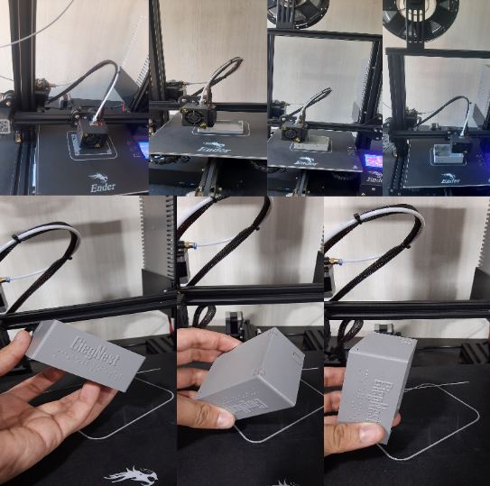
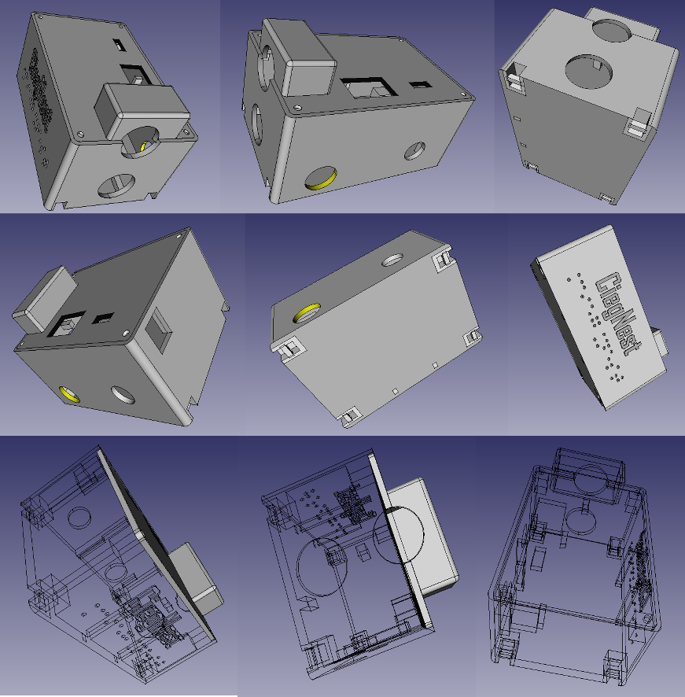

  - Impulsando programas de capacitación
Es fundamental implementar programas de capacitación que permitan a los usuarios de CIEGNEST utilizar el dispositivo de manera rápida y efectiva. Una estrategia útil sería organizar talleres de introducción que familiaricen a los participantes con el brazalete, destacando su funcionamiento y características básicas. Durante estos talleres, se realizarían demostraciones prácticas donde los usuarios podrían interactuar directamente con el dispositivo en un ambiente controlado, facilitando su comprensión y permitiendo que hagan preguntas, recibiendo orientación inmediata.
Además, las sesiones de práctica en el mundo real son clave para que los usuarios se familiaricen con el dispositivo en situaciones diarias. Durante estas sesiones, un instructor acompañará a los participantes en diferentes lugares, mientras usan el brazalete. Este enfoque práctico les ayudará a identificar obstáculos y mejorar su capacidad para moverse con confianza.
Es importante que esta capacitación también incluya la idea de que el brazalete es solo un primer paso. Se puede avanzar hacia tecnologías más avanzadas que mantengan la facilidad de uso y accesibilidad, demostrando que la tecnología no es un obstáculo, sino una herramienta poderosa para mejorar la calidad de vida de las personas con discapacidad visual. Las asociaciones deben entender que soluciones como CIEGNEST pueden ofrecer un impacto significativo y positivo, promoviendo la inclusión y la autonomía.
La capacitación continua es igualmente importante. Crear grupos de discusión o foros en línea permitirá a los usuarios compartir experiencias y resolver dudas sobre el uso del dispositivo de forma sencilla y directa, fomentando un ambiente de apoyo y aprendizaje continuo.

RESULTADOS Y DISCUSIÓN
La evaluación detallada del dispositivo permitió ajustar la sensibilidad del sensor para mejorar su rendimiento en diferentes situaciones. Durante esta fase, se recopilaron datos que respaldan la efectividad y utilidad del brazalete, que es capaz de detectar obstáculos mediante un sensor ultrasónico. Este sensor emite vibraciones y señales sonoras que ayudan a los usuarios a navegar con mayor seguridad en entornos tanto interiores como exteriores.
En el contexto de los resultados obtenidos, se destaca la posibilidad de personalizar el brazalete CIEGNES con el nombre del usuario, tanto en letras como en braille. Esta característica no solo permite la identificación del dispositivo, sino que también refuerza el sentido de pertenencia y autonomía de los usuarios, convirtiendo el brazalete en una herramienta más significativa en su vida diaria.
Es importante señalar que el brazalete está diseñado para complementar el bastón, no para reemplazarlo. Esta combinación potencia la seguridad y eficiencia en el desplazamiento de las personas con discapacidad visual, permitiéndoles tener un mejor control de su entorno. Al trabajar juntos, el brazalete y el bastón ofrecen a los usuarios una mayor conciencia de los obstáculos que los rodean, lo que mejora su experiencia de movilidad.
Los testimonios de quienes probaron el dispositivo fueron muy positivos. Las cinco personas que participaron en la evaluación expresaron satisfacción con respecto a cómo el brazalete cumplió con sus necesidades. También se llevó a cabo un análisis de su experiencia durante el periodo de prueba. A través de entrevistas y comentarios, se registraron tanto las situaciones en que el dispositivo fue especialmente útil como aquellas en las que podría haber mejorado. En la Figura 2 se muestran algunas de las evidencias recolectadas.
Los usuarios que participaron en las pruebas de CIEGNEST compartieron experiencias positivas que resaltan el impacto potencial del dispositivo en su vida cotidiana. Un participante destacó que el brazalete "podría funcionar perfectamente" y mencionó una situación común: "Cuando alguien se acerca y no quiere hablarme, CIEGNEST podría ayudarme a detectarlo y facilitar que yo inicie una conversación". Esta capacidad para fomentar la interacción social es crucial, ya que muchas personas con discapacidad visual enfrentan desafíos en situaciones sociales. Sus testimonios subrayan la importancia de contar con herramientas que mejoren la comunicación y la autonomía.
También otro integrante compartió su perspectiva, expresando que, a lo largo de los proyectos presentados por estudiantes universitarios, "siempre se ofrecían las mismas soluciones, como mejorar el bastón o hacer algo relacionado con él". Esta falta de alternativas ha llevado a muchos a sentirse intimidados ante la idea de aprender a utilizar un nuevo dispositivo, ya que el bastón es una herramienta que usan a diario. La repetición de estas propuestas ha limitado la innovación en el campo, haciendo que las personas con discapacidad visual se sientan cómodas solo con lo que conocen, lo que resalta la necesidad de soluciones como CIEGNEST, que ofrece una alternativa diferente y accesible.
Es relevante mencionar que, aunque todos los componentes utilizados son nuevos, el costo total del dispositivo es de solo 73 dólares, lo que lo hace accesible en comparación con otras tecnologías disponibles. Además, se subsanaron tecnologías específicas, como un regulador de voltaje y un cargador balanceado para dos pilas de litio conectadas en serie, lo que facilitaría la creación de un prototipo accesible económicamente para todas las personas con discapacidad visual.

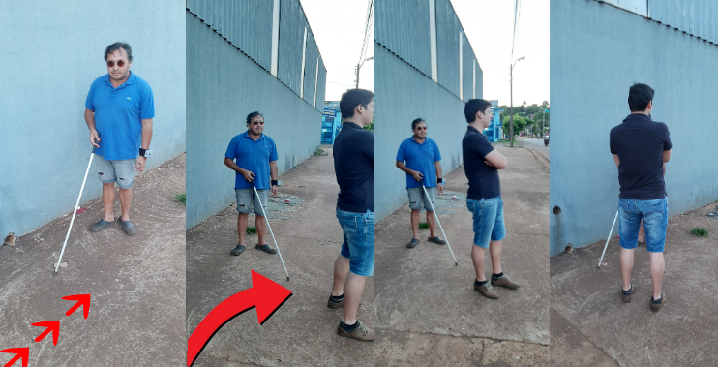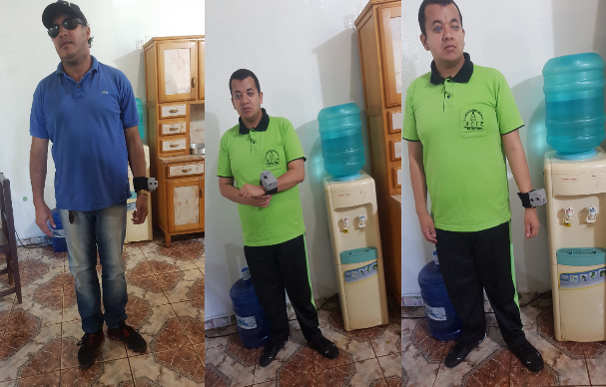
Figura 2. Resultado del brazalete sensorizado.

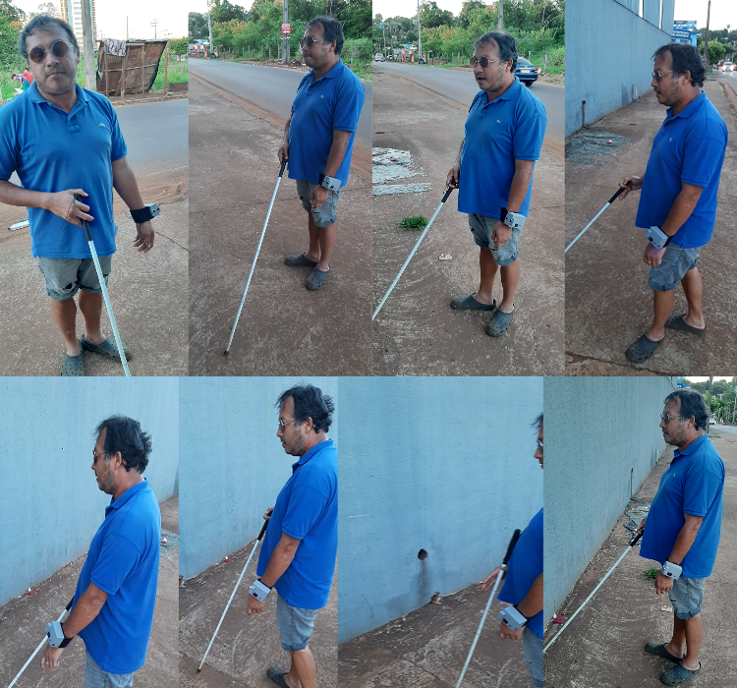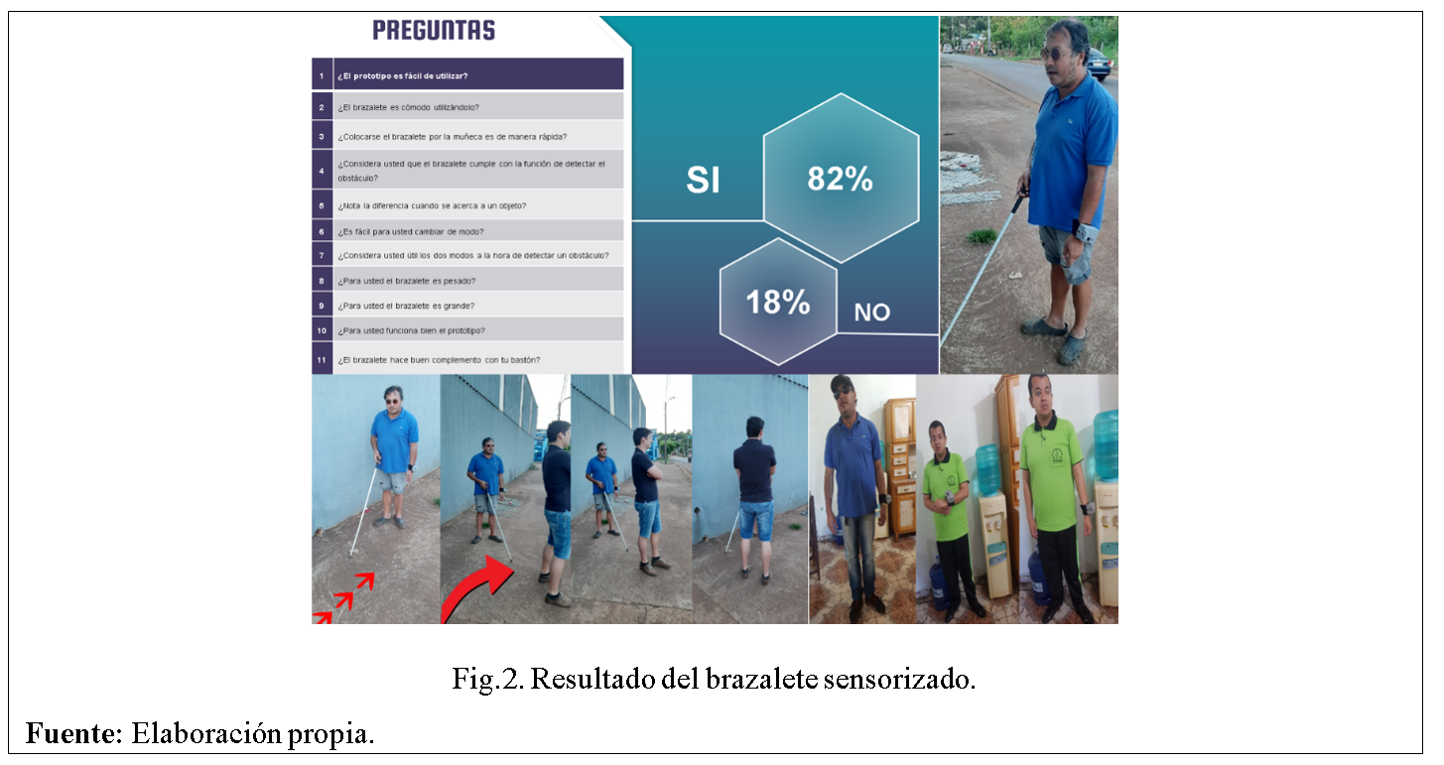
Figura 3. Resultados de las encuestas.
  - Discusión
La limitada disponibilidad de tecnología de asistencia para personas con discapacidades visuales en Paraguay plantea un importante desafío en su capacidad para superar los obstáculos en su movilidad diaria. La introducción y adopción de dispositivos como el brazalete representa un avance significativo para esta comunidad, brindándoles la oportunidad de mejorar su autonomía e independencia, al tiempo que contribuye de manera importante a la lucha contra la exclusión social que a menudo enfrentan.
Es crucial señalar que este brazalete es solo el primer paso en un proceso de mejora continua. Se prevé realizar una serie de actualizaciones y perfeccionamientos en el dispositivo en el futuro cercano, donde la incorporación de tecnologías más avanzadas podría potenciar aún más su funcionalidad. Imaginemos la posibilidad de desarrollar versiones que cuenten con sensores más precisos y procesadores mejorados, diseñados no solo para ser intuitivos y fáciles de usar, sino también para funcionar como un complemento ideal al bastón. En lugar de depender completamente de este, dichos dispositivos podrían ofrecer una experiencia de navegación más intuitiva, permitiendo a las personas con discapacidad visual moverse con mayor confianza y autonomía.
Además, se presenta un horizonte alentador en cuanto a la producción y distribución a gran escala del brazalete. Este avance permitiría que un número significativo de personas con discapacidades visuales tenga acceso a esta tecnología innovadora. No se trata solo de proporcionar un recurso valioso, sino de empoderar a esta comunidad al ofrecerles la oportunidad de participar plenamente y ser parte integral de la sociedad, en igualdad de condiciones con sus pares sin discapacidades. Este desarrollo representa un paso crucial hacia una inclusión más amplia y equitativa, tanto en Paraguay como en otras partes del mundo.
Ampliar el tamaño de la muestra podría proporcionar datos más representativos sobre la efectividad del dispositivo, permitiendo así una mejor generalización de los resultados. Incluir una muestra más diversa en términos de edad, experiencia y grado de discapacidad visual podría ofrecer una perspectiva más completa sobre cómo diferentes usuarios interactúan con el brazalete. Esto no solo enriquecería la evaluación, sino que también ayudaría a identificar áreas de mejora y adaptación del dispositivo para satisfacer las necesidades específicas de un grupo más amplio. Para futuras investigaciones, se sugiere adoptar un enfoque más inclusivo y variado en la selección de participantes, así como llevar a cabo estudios en distintos contextos y entornos.
La clave está en continuar innovando y creando proyectos que respondan a las verdaderas necesidades de las personas con discapacidades visuales, promoviendo un entorno donde se sientan escuchados y valorados en el proceso de diseño y desarrollo de nuevas tecnologías. En este sentido, la colaboración con universidades es esencial. La implementación de iniciativas académicas centradas en la investigación y el desarrollo de tecnología asistiva puede generar soluciones prácticas que reflejen las necesidades y deseos de esta comunidad. Las universidades pueden servir como incubadoras de innovación, donde estudiantes y profesionales trabajen de la mano con usuarios para desarrollar dispositivos que no solo sean funcionales, sino que también empoderen a las personas con discapacidad visual. Al integrar estos proyectos en el currículo académico, se fomenta un enfoque interdisciplinario que puede enriquecer tanto la educación como la práctica profesional, preparando a la próxima generación de innovadores para abordar los desafíos de la inclusión.
    - El Papel de los Factores Psicológicos en la Interacción con el brazalete
Las experiencias subjetivas de los usuarios no fueron completamente exploradas. Factores como la confianza en el uso del dispositivo y la adaptación emocional a la nueva tecnología podrían influir en su efectividad. La percepción de seguridad al utilizar el brazalete, así como la comodidad emocional que los usuarios sientan al integrarlo en su vida diaria, son aspectos cruciales que pueden afectar su disposición a utilizarlo de manera regular. Además, la aceptación del dispositivo por parte de la comunidad y su impacto en la autoestima de los usuarios son elementos que merecen ser investigados. Para futuras investigaciones, sería valioso incluir evaluaciones cualitativas que profundicen en estas dimensiones psicológicas, permitiendo así una comprensión más holística de cómo los usuarios se relacionan con el brazalete y cómo estos factores pueden afectar su experiencia y resultados.

CONCLUSIONES

Al evaluar el CIEGNEST, es fundamental compararlo con otros dispositivos de asistencia para personas con discapacidad visual que ya están disponibles en el mercado. Un ejemplo destacado es el "Sunu Band", un dispositivo popular que presenta características diferentes y complementarias. Esta comparación nos permite entender mejor las fortalezas y debilidades de cada opción.
CIEGNEST:
Ventajas:
- Diseño sencillo y fácil de usar, lo que facilita que los nuevos usuarios se adapten rápidamente.
- Enfoque en la práctica y el aprendizaje en situaciones reales, lo que ayuda a los usuarios a sentirse más cómodos.
- Precio accesible, lo que permite que más personas puedan beneficiarse del dispositivo.
- Personalización al incluir un nombre familiar, lo que crea una conexión emocional con el usuario.
- Tecnologías específicas que se centran en detectar obstáculos y alertar mediante vibraciones o sonidos, sin necesidad de usar dispositivos móviles ni complicaciones tecnológicas.
Desventajas:
- Puede carecer de funciones avanzadas presentes en otros dispositivos, como conectividad a internet o soporte para aplicaciones móviles.
Según La Prensa (2015), la BANDA SUNU es una innovadora herramienta de sonar que mejora la navegación de personas con discapacidad visual. Esta pulsera utiliza ecolocalización y vibraciones para alertar sobre objetos y obstáculos cercanos, emitiendo ondas de sonido de alta frecuencia que rebotan en los objetos y generan patrones vibratorios que indican su proximidad. Al aumentar la conciencia del espacio personal, la banda reduce accidentes y fomenta la confianza, facilitando una movilidad más fluida. Además, puede complementarse con un bastón o un perro guía para detectar obstáculos de manera discreta.

Ventajas:
- Utiliza tecnología de eco-localización, permitiendo detectar obstáculos hasta 4 metros de distancia.
- Integración con una aplicación móvil que proporciona información adicional y personalización.
Desventajas:
- Más costoso que el CIEGNEST.
- Puede requerir un tiempo de adaptación más prolongado debido a sus múltiples funciones.
- Conclusiones
Las pruebas realizadas han confirmado que este prototipo es viable y necesario para las personas con discapacidad visual, ayudándolas a mejorar su movilidad y, en consecuencia, a ganar autonomía e integrarse plenamente en la sociedad.
El brazalete demuestra ser fácil de usar y está compuesto por piezas accesibles. Su función de emitir señales auditivas y vibraciones permite alertar a los usuarios sobre obstáculos en su camino, convirtiendo esta idea en una solución práctica que se puede aplicar en su vida diaria. Esto sugiere que, en un futuro cercano, podremos producirlo a gran escala.
Además, este dispositivo puede ser una herramienta valiosa para que las personas con discapacidad visual adquieran confianza en sus primeros intentos de desplazarse de manera independiente. Este avance no solo beneficiará a los usuarios, sino que también impulsará futuras investigaciones y desarrollos tecnológicos que mejoren la calidad de vida de este grupo.
La retroalimentación obtenida durante las pruebas ha sido crucial para mejorar el diseño y la funcionalidad del brazalete. Al centrarnos en la experiencia del usuario, fortalecemos la confianza en su utilidad y efectividad. Por último, promover la colaboración con universidades en este tipo de proyectos puede acelerar la innovación y garantizar que las soluciones realmente respondan a las necesidades de la comunidad.

REFERENCIAS BIBLIOGRÁFICAS
Organización Mundial de la Salud (2019). “La OMS presenta el primer Informe mundial sobre la visión”. Recuperado de https://www.who.int/es/news/item/08-10-2019-who-launches-first-world-report-on-vision
Instituto Nacional de Estadísticas (2021). “En Paraguay, 10,7% de personas tienen algún tipo de discapacidad”. Recuperado de https://www.ine.gov.py/news/news-contenido.php?cod-news=955
Gonçalves Garcia, G., y Cordeiro, N. H. (2021). “Programação de um dispositivo de vibração para deficientes visuais com o auxílio de softwares libres”. In Anais do XVIII Congresso Latino-Americano de Software Livre e Tecnologias Abertas" (pp. 118-121). Recuperado de https://doi.org/10.5753/latinoware.2021.19915
Cardona Mesa, A. A., & Vasquez Salazar, R. D. (2019). “Dispositivos de asistencia para la movilidad en personas con discapacidad visual: una revisión bibliográfica”. Revista Politécnica, 15(28), 107-116. Recuperado de https://doi.org/10.33571/rpolitec.v15n28a10
León Meza, X. E. (2021). “Diseño y evaluación de un prototipo de bastón con sensores electrónicos para personas no videntes de la Unidad de Rehabilitación del Hospital IESS Quito Sur”. Universidad de Guayaquil. Facultad de Ingeniería Industrial. Carrera de Licenciatura en Sistemas de Información.
Cruz, E. (2018). “¿Están los invidentes excluidos de la tecnología?”. Recuperado de https://transferencia.tec.mx/2018/07/30/estan-los-invidentes-excluidos-de-la-tecnologia/
La Prensa. (2015). Sunu Band, una pulsera inteligente que guía los pasos de personas no videntes. Recuperado de https://www.prensa.com/salud_y_ciencia/Sunu-Band-inteligente-personas-videntes_0_4370563074.html

